Bài 6: CÁCH MẠNG CÔNG NGHIỆP
( 2 tiết)
- MỤC TIÊU BÀI HỌC
- Kiến thức, kĩ năng
- Trình bày được khái niệm cách mạng công nghiệp.
- Trình bày được nội dung chính, vai trò và đặc điểm của các cuộc cách mạng công nghiệp.
- Nhận biết được dấu hiệu của các cuộc cách mạng công nghiệp.
- Phát triển phẩm chất và năng lực
  - Phẩm chất : Chăm chỉ, trách nhiệm
  - Năng lực chung
- Năng lực tự chủ và tự học: Tự học, tự hoàn thiện.
- Năng lực giải quyết vấn đề và sang tạo: Phát triển và làm rõ vấn đề.
  - Năng lực công nghệ
- Nhận thức công nghệ: Mô tả được một cách khái quát về quá trình đổi mới và phát triển công nghệ.
- Đánh giá công nghệ: Nhận biết và đánh giá được xu hướng phát triển công nghệ.
- CHUẨN BỊ BÀI HỌC
- Chuẩn bị của giáo viên
- Nghiên cứu mục tiêu bài học, lựa chọn nội dung bài học ( bám sát mục tiêu bài học).
- Giao nhiệm vụ cho học sinh chuẩn bị trước ở nhà: đọc sách, báo viết về các cuộc cách mạng công nghiệp, về lịch sử phát triển khoa học kĩ thuật.
- Chuẩn bị tranh ảnh liên quan tới các cuộc cách mạng công nghiệp.
- Chuẩn bị của học sinh
Thực hiện các nhiệm vụ được giáo viên giao cho từ cuối giờ học trước như đã nêu trên.
- PHƯƠNG PHÁP DẠY HỌC
- Dạy học theo lớp học đảo ngược.
- Dạy học theo nhóm ( kỹ thuật “ Khăn trải bàn” ).
- TIẾN TRÌNH DẠY HỌC
Hoạt động 1: Tìm hiểu khái niệm về cách mạng công nghiệp
- Mục tiêu: Học sinh tìm hiểu được khái niệm về cách mạng công nghiệp.
- Sản phẩm: Báo cáo của các nhóm về sản phẩm của nhóm.
- Tổ chức thực hiện:
Hoạt động của GV | Hoạt động của HS
1.Giáo viên chia lớp thành 4 nhóm.  2. Giáo viên yêu cầu các nhóm: với những thông tin thu được qua Internet và sách báo, hãy thảo luận nhóm và cử đại diện phát biểu về khái niệm cách mạng công nghiệp. | 1.Học sinh làm việc theo nhóm.  2.Học sinh thực hiện nhiệm vụ được giao.  3.Đại diện nhóm trình bày kết quả.  4.Lớp thảo luận
Nội dung học tập tương ứng với hoạt động
Cách mạng công nghiệp là cuộc cách mạng trong lĩnh vực sản xuất; là sự thay đổi cơ bản các điều kiện kinh tế- xã hội, văn hóa và kỹ thuật, xuất phát từ nước Anh cở cuối thế kỷ XVIII và đầu thế kỷ XIX, sau đó lan tỏa ra toàn thế giới. Cách mạng công nghiệp lần thứ tư còn được gọi là CMCN 4.0.

Hoạt động 2: Tìm hiểu nội dung các cuộc cách mạng công nghiệp
Mục tiêu: Học sinh tóm tắt được nội dung chủ yếu của các cuộc cách mạng công nghiệp.
Sản phẩm : Báo cáo của các nhóm về sản phẩm của nhóm.
Cách thực hiện:
1.GV đưa ra 12 hình ảnh ( Phiếu học tập số 1) và yêu cầu các nhóm: Đọc nội dung Phiếu học tập số 2, thảo luận và sắp xếp ảnh ở phiếu học tập số 1 để minh họa cho mỗi đoạn nội dung về các cuộc cách mạng công nghiệp; phát biểu nội dung chủ yếu của mỗi cuộc cách mạng công nghiệp.  2.GV tổ chức học tập báo cáo thảo luận và chốt kiến thức (Tóm tắt nội dung học tập tương ứng dưới đây) . | 1.Học sinh làm việc theo nhóm.  2.Học sinh thực hiện nhiệm vụ được giao.  3.Đại diện các nhóm trình bày kết quả.  4.Lớp thảo luận.
Nội dung học tập tương ứng với hoạt động
-Cuộc cách mạng công nghiệp lần thứ nhất diễn ra vào nửa cuối thế kỷ XVIII và gần nửa đầu thế kỷ XIX, với thay đổi kỹ thuật sản xuất nhờ sự phát minh ra động cơ hơi nước.
-Cuộc cách mạng công nghiệp lần thứ hai diễn ra vào nửa cuối thế kỷ XIX cho đến khi đại chiến thế giới thứ nhất xảy ra, với sự thay đổi lớn trong sản xuất nhờ sự phát minh ra máy điện ( Động cơ đốt trong không được tính vào cách mạng công nghiệp lần thứ 2 ) .
-Cuộc cách mạng công nghiệp lần thứ ba diễn ra từ những năm 1970 với sự ra đời của sản xuất tự động nhờ sự phát minh ra máy tính, sự phát triển của công nghệ điện tử và thông tin.
-Cuộc cách mạng công nghiệp lần thứ tư diễn ra từ những năm đầu của thế kỷ XXI, là cuộc cách mạng về sản xuất thông minh dựa trên các thành tựu đột phá trong các lĩnh vực công nghệ thông tin, công nghệ sinh học, công nghệ nano,…
Hoạt động 3: Tìm hiểu đặc điểm và vai trò của các cuộc cách mạng công nghiệp
Mục tiêu: Học sinh nêu được nội dung chủ yếu về đặc điểm và vai trò của các cuộc cách mạng công nghiệp
Sản phẩm: Báo cáo của nhóm về sản phẩm của nhóm.
Cách thức thực hiện:
1.GV đưa ra 4 hình ảnh ( Phiếu học tập số 3 ) và yêu cầu các nhóm: đọc nội dung Phiếu học tập, kết hợp với thông tin thu được qua Internet, qua sách báo và các hiểu biết thực tiễn, hãy thảo luận và trả lời câu hỏi:  Đặc điểm và vai trò của các cuộc cách mạng công nghiệp là gì?  2.GV tổ chức học sinh báo cáo thảo luận và chốt kiến thức ( Tóm tắt nội dung học tập tương ứng dưới đây) | 1.Học sinh làm việc theo nhóm.  2.Học sinh thực hiện nhiệm vụ được giao.  3.Đại diện các nhóm trình bày kết quả.  4.Lớp thảo luận.
Nội dung học tập tương ứng với hoạt động
-Cuộc cách mạng công nghiệp lần thứ nhất là cuộc cách mạng trong kỹ thuật sản xuất, chuyển từ từ sản xuất chân tay đến sản xuất cơ khí do phát minh ra động cơ hơi nước.Năng suất lao động tăng vọt, tạo sự biến đổi lớn về cơ cấu lao động. Đòi hỏi người lao động có trí thức khoa học kỹ thuật nhất định.
-Cuộc cách mạng công nghiệp lần thứ hai chuyển từ sản xuất đơn lẻ sang sản xuất hàng loạt bằng máy móc chạy với năng lượng điện. Năng suất và chất lượng sản phẩm tăng cao hơn, tiếp tục tạo sự biến đổi về cơ cấu lao động. Đòi hỏi người lao động có tri thức khoa học, kỹ thuật đạt chuẩn nhất định. Bắt đầu xuất hiện ảnh hưởng tới môi trường.
-Cuộc cách mạng công nghiệp lần thứ ba với sự ra đời của sản xuất tự động dựa vào máy tính, thiết bị điện tử và Internet. Năng suất và chất lượng sản phẩm tăng cao hơn, tiếp tục tạo sự biến đổi về cơ cấu lao động. Đòi hỏi người lao động có tri thức khoa học, kỹ thuật đạt chuẩn cao hơn. Ô nhiệm môi trường trầm trọng hơn.
-Cuộc cách mạng công nghiệp lần thứ tư diễn ra từ những năm của thế kỷ XXI, là cuộc cách mạng về sản xuất thông minh dựa trên các thành tựu đột phá trong lĩnh vực công nghệ thông tin, công nghệ sinh học, công nghệ nano,…với nền tảng là các đột phá của công nghệ số.
Hoạt động 4: Luyện tập và vận dụng
Mục tiêu: Học sinh trình bày được nội dung chủ yếu của bài và có suy nghĩ về xu hướng học tập , chọn nghề và bảo vệ môi trường.
Sản phẩm: Báo cáo của các nhóm về sản phẩm của nhóm.
Cách thức thực hiện:
1.GV yêu cầu các nhóm: đọc nôi dung bài và kết hợp với những thông tin thu được qua các kênh tài liệu và thực tiễn, hãy thảo luận và trả lời câu hỏi:  (1) Cuộc cách mạng công nghiệp 4.0 đòi hỏi gì ở người lao động.  (2) Nếu dùng 4 từ để chỉ đặc điểm chính của mỗi cuộc cách mạng công nghiệp, với 2 từ đầu là “ sản xuất”, hãy chọn 2 từ sau cho phù hợp ?  (3) Mặt trái của cách mạng công nghiệp 4.0 là gì? Làm thế nào để hạn chế khắc phục các mặt trái đó?  2. GV tổ chức học sinh báo cáo thảo luận và chốt kiến thức ( Tóm tắt nội dung học tập tương ứng dưới đây) | 1.HS làm việc theo nhóm.  2.HS thực hiện nhiệm vụ được giao.  3.Đại diện các nhóm trình bày kết quả.  4.Lớp thảo luận.
Nội dung học tập tương ứng với hoạt động:
(1)Cuộc cách mạng công nghiệp 4.0 đòi hỏi người lao động phải tích cực học tập để có đủ tri thức, năng lực đáp ứng được yêu cầu lao động mới và sự dịch chuyển nhiệm vụ.
(2)Theo đặc điểm của sản xuất, có thể đặt tên ngắn gọn cho 4 cuộc cách mạng công nghiệp là : Sản xuất cơ khí, Sản xuất hàng loại; Sản xuất tự động và Sản xuất thông minh.
(3) Cuộc cách mạng công nghiệp 4.0 mang đến cơ hội nhưng cũng đầy thách thức với nhân loại:
Cách mạng công nghiệp 4.0 có thể gây ra sự bất bình đẳng, đặc biệt là có thể phá vỡ thị trường lao động. Khi tự động hóa thay thế lao động chân tay, robot thay thế con người trong nhiều lĩnh vực, hàng triệu lao động trên thế giới có thể rơi vào cảnh thất nghiệp.
Những bất ổn về kinh thế nảy sinh từ cách mạng công nghiệp 4.0 sẽ dẫn đến những bất ổn về đời sống. Hệ lụy của nó sẽ là những bất ổn về chính trị. Nếu chính phủ các nước không hiểu rõ và chuẩn bị đầy đủ cho tàn sóng công nghiệp 4.0, nguy cơ xảy ra bất ổn trên toàn cầu là hoàn toàn có thể.
Những thay đổi về cách thức giao tiếp trên Internet cũng đặt con người vào nhiều nguy hiểm về tài chính, sức khỏe. Thông tin cá nhân nếu không được bảo vệ một cách an toàn sẽ dẫn đến những hệ lụy khôn lường.
Để khắc phục hạn chế của CMCN 4.0, tất cả nhân loại, thế giới quốc gia và mỗi người lao động cần phải tích cực chuẩn bị đón nhận cơ hội và thách thức để giải quyết.

HỌC LIỆU
PHIẾU HỌC TẬP SỐ 1
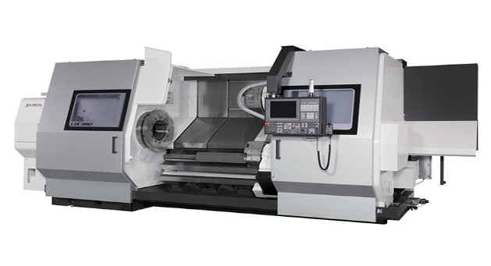 | 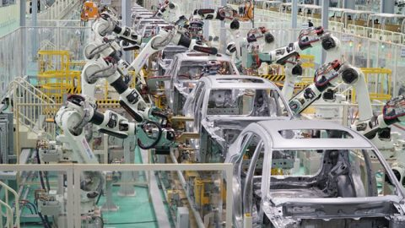
Hình 1 : Máy tiện CNC | Hình 2: Quy trình lắp ráp ô tô
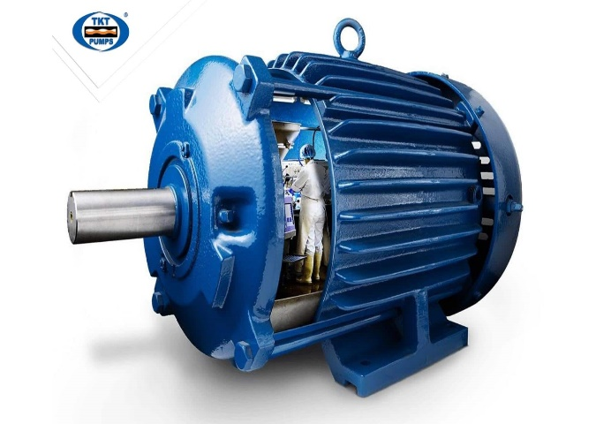 | 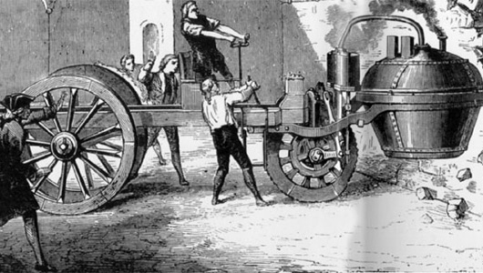
Hình 3: Động cơ điện | Hình 4: Động cơ ô tô bằng hơi nước
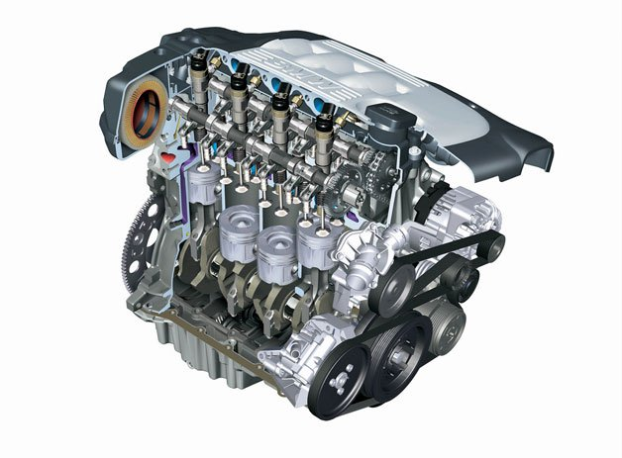 | 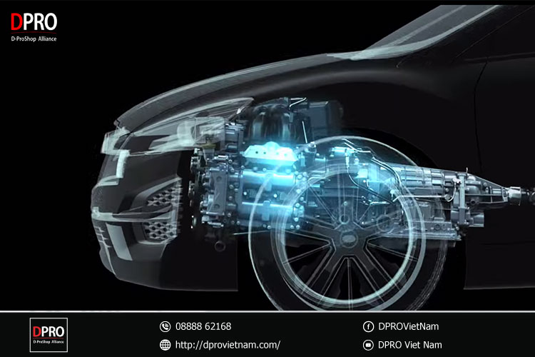
Hình 5: Động cơ đốt trong | Hình 6: Động cơ của ô tô
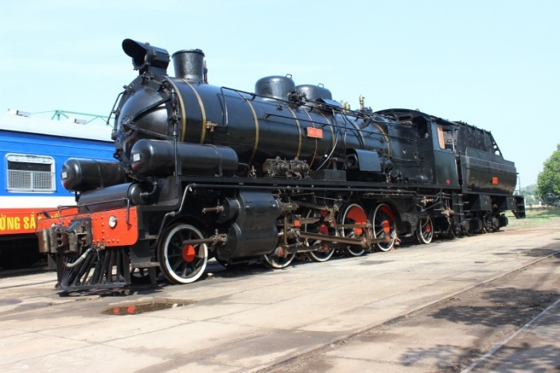 | 
Hình 7: Tàu lửa hơi nước | Hình 8: Rô bốt
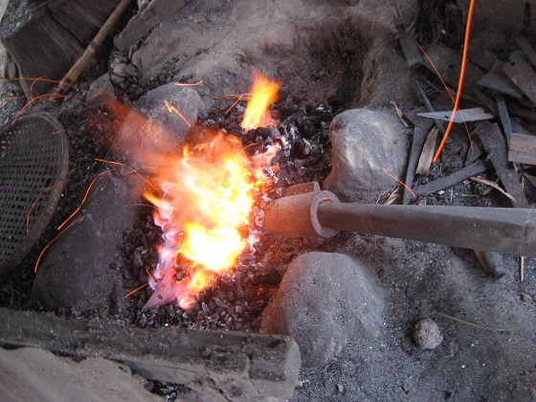 | 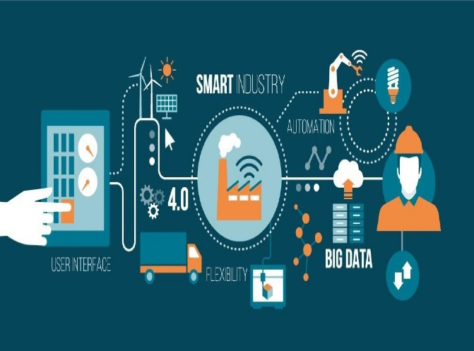
Hình 9 : Rèn thủ công | Hình 10 : Cuộc cách mạng 4.0
PHIẾU HỌC TẬP SỐ 2
-Cuộc cách mạng công nghiệp lần thứ nhất diễn ra vào nửa cuối thế kỷ XVIII và gần nửa đầu thế kỷ 19, với thay đổi từ sản xuất chân tay đến sản xuất cơ khí do phát minh ra động cơ hơi nước.
-Cuộc cách mạng công nghiệp lần thứ hai diễn ra vào nửa cuối thế kỷ XIX cho đến khi đại chiến thế giới lần thứ nhất xảy ra, với sự thay đổi sản xuất đơn lẻ sang sản xuất hàng loạt bằng máy móc chạy với năng lượng điện.
-Cuộc cách mạng công nghiệp lần thứ ba diễn ra từ những năm 1970 với sự ra đời của sản xuất tự động dựa vào máy tính, thiết bị điện tử và Internet.
-Cuộc cách mạng công nghiệp lần thứ tư diễn ra từ những năm đầu của thế kỷ XXI, là cuộc cách mạng về sản xuất thông minh, công nghệ sinh học, công nghệ nano,… với nền tảng là các đột phá của công nghệ số.

